平成３０年度
県内中小企業・小規模事業者向け各種支援制度説明会

大分県は、中小企業・小規模事業の事業活動を後押しする多様な支援制度を平成３０年度予算においても準備しています。
そこで、販路開拓・新商品開発・設備導入・人材育成等の支援制度について、県内の中小企業・小規模事業の皆様に広く活用いただくための説明会を開催します。
【日 時・場所】
各ブロックごとに開催。時間はいずれも１３：３０～１６：００。
・豊肥地区：４／１９（木） 大分県竹田総合庁舎 大会議室
・南部地区：４／２０（金） 大分県佐伯総合庁舎 大会議室
・東部地区：４／２３（月） 大分県国東総合庁舎 大会議室
・北部地区：４／２４（火） 大分県宇佐総合庁舎 大会議室
・西部地区：４／２５（水） 大分県日田総合庁舎 大会議室
・中部地区：４／２６（木） 大分県産業科学技術センター 多目的ホール
【主 催】大分県
【対象者】製造業、商業、情報産業、その他サービス業を経営・従事されている方、創業予定者
【主な説明事業】
・小規模事業者支援、国の生産性向上支援関係
・経営・金融支援（県制度資金、クリエイティブ産業育成 等）
・ものづくり産業振興（ものづくり・サービス業連携、食品産業振興 等）
・ドローン産業の振興
・IT関係の支援（ＩｏＴ推進ラボ、ＩＴ導入補助金）
・サービス産業振興（商店街、観光産業、県産品販路開拓 等)
・企業立地、増設・拡張等への優遇制度
・働き方改革、人手不足対策
・産業科学技術センターの技術支援機能
・産業創造機構の支援体制
※説明会への参加を希望の方は、下記参加申込書にて、４月１８日（水）までにお申し込み
下さい。
●お問い合せ先 大分県商工労働企画課 企画管理班 TEL:０９７－５０６－３２１５
参 加 申 込 書

FAX：０９７－５０６－１７５２ E-mail：a14000@pref.oita.lg.jp

ＦＡＸかメールでお申し込みください。 大分県商工労働企画課 企画管理班あて
○参加希望会場（竹田庁舎、佐伯庁舎、国東庁舎、宇佐庁舎、日田庁舎、産科技センター）
※どこの会場でも参加可能です。
企 業 名
所属・役職 | 氏 名 | 連絡先
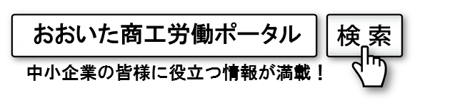
申し込みでいただいた氏名等データは本説明会のみに使用し、
他に利用しません。

